Hintergrundinformationen zum Labortag „Klimawandel“
Das Thema des Labortages heißt „Klimawandel“. Um zu verstehen, was das ist, muss man zunächst einmal wissen, was der Unterschied zwischen Wetter und Klima ist. Dann kann man sich damit befassen, welche Faktoren eigentlich das Klima beeinflussen. Um es vorwegzunehmen: Es gibt sehr viele Einflüsse, die bestimmen, wie sich das Klima verändert. Ein wichtiger Einfluss ist die chemische Zusammensetzung unserer Atmosphäre, mit der wir uns in verschiedenen Versuchen beschäftigen werden.
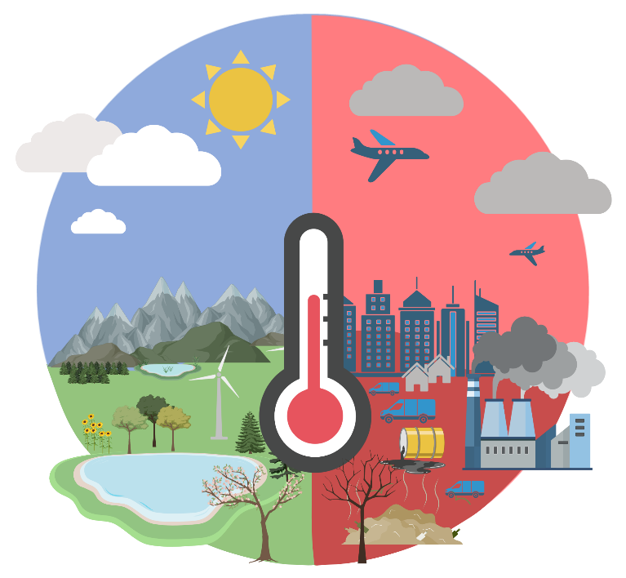
Abbildung 1: Symbolbild Klimawandel (erstellt mit Biorender.com)

Was ist der Unterschied zwischen Wetter und Klima?
Der aktuelle Zustand der Erdatmosphäre zu einer bestimmten Zeit an einem bestimmten Ort wird als Wetter bezeichnet. Das Wetter kann sich kurzfristig ändern und spielt sich auf Zeitskalen von Stunden bis Tagen ab.
Das Klima hingegen bezeichnet das langjährige durchschnittliche Wettergeschehen an einem Ort (“Durchschnittswetter”). Üblicherweise betrachtet man das Wetter dafür über einen Zeitraum von mindestens 30 Jahren bis hin zu mehreren tausend Jahren.
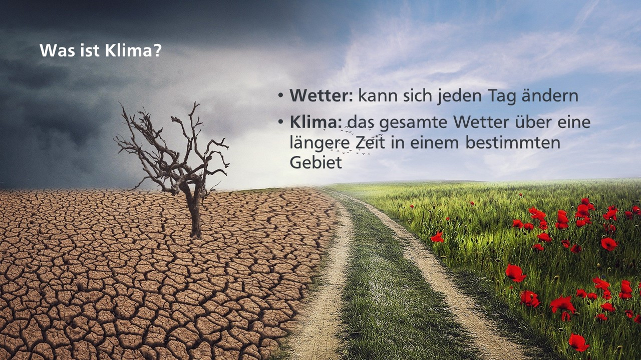
Abbildung 2: Wetter und Klima (Bild: www.pixabay.com)
Was ist Klimawandel?
Das Klima auf der Erde hat sich schon immer verändert. Es gab sehr kalte Zeiten, die sogenannten Eiszeiten, und es gab Zeiten, in denen es wärmer war als heute. In der Vergangenheit fanden diese Temperaturänderungen ohne das Zutun des Menschen über einen sehr langen Zeitraum statt. Das Leben auf der Erde konnte sich entsprechend anpassen.
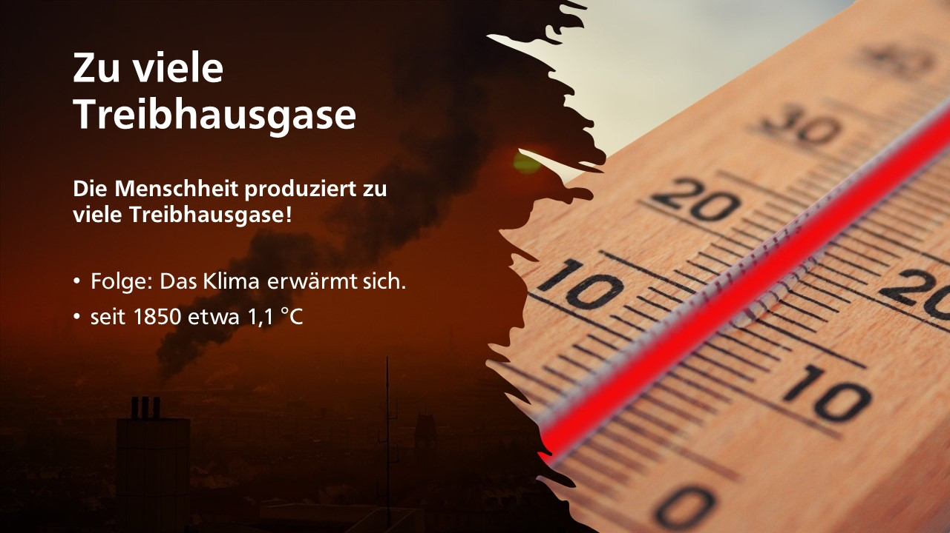
Abbildung 3: zu viele Treibhausgase (Bild:www.pixabay.com)

Seit dem Beginn der Industrialisierung Ende des 19. Jahrhunderts steigt die Temperatur aber ungewöhnlich schnell an. Seit dieser Zeit ist die Weltbevölkerung stark gewachsen und wir nutzen fossile Energiequellen in großen Mengen – zuerst Kohle, dann auch Erdöl und Erdgas. Wir nutzen diese fossilen Energieträger in Kraftwerken, Autos, Flugzeugen, Schiffen, Fabriken oder zum Heizen. Bei deren Verbrennung entsteht das Treibhausgas Kohlenstoffdioxid (Kohlendioxid, CO₂). Diese Zunahme von Kohlendioxid und anderen vom Menschen freigesetzten Treibhausgasen in der Atmosphäre führt zur Erderwärmung. Man spricht vom menschengemachten (anthropogenen) Treibhauseffekt. Seit Beginn der Industrialisierung vor 200 Jahren ist es auf der Erde schon über 1 °C wärmer geworden.

Was ist der Treibhauseffekt?
Unsere Atmosphäre enthält eine Reihe von Gasen, die Energie aus Wärmestrahlung (Infrarotstrahlung) aufnehmen können. Zu diesen sogenannten Treibhausgasen gehören Wasserdampf, Kohlenstoffdioxid, Methan und Distickstoffoxid (Lachgas). Als „Spurengase“ sind sie zwar nur in geringen Mengen vorhanden, sie haben aber dennoch eine große Wirkung auf die Erdtemperatur.
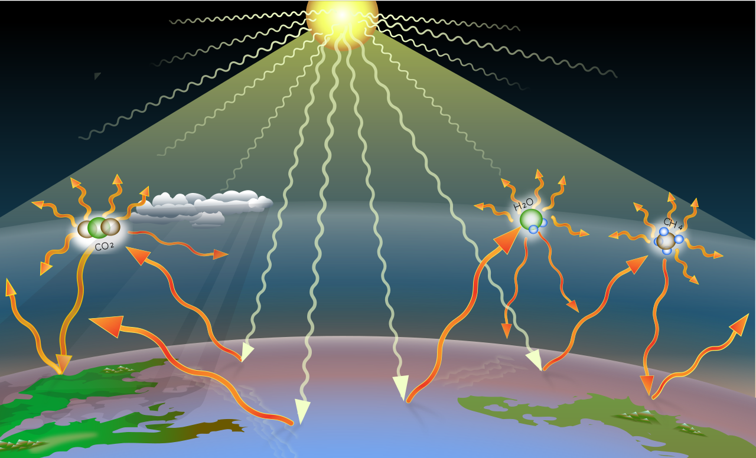
Abbildung 4: Sonnenlicht (weiße Pfeile) wird auf der Erdoberfläche in Wärmestrahlung umgewandelt. Diese wird zurückgestrahlt (orange Pfeile). Ein Teil davon wird von Molekülen der Treibhausgase aufgenommen (Wasserdampf, Kohlendioxid und Methan) und in eine zufällige Richtung wieder emittiert, teilweise auch zurück zur Erde. (By A loose necktie - Own work, CC BY-SA 4.0, https://commons.wikimedia.org/w/index.php?curid=80356809)
Kurzwellige Sonnenstrahlen (UV-Strahlung) dringen durch die Atmosphäre zur Erdoberfläche vor, wo sie in langwellige Wärmestrahlung (Infrarotstrahlung) umgewandelt wird. Jedoch verhindern die Treibhausgase in der Atmosphäre, dass die gesamte Wärmestrahlung zurück ins Weltall gelangt und halten einen Teil zurück. Als Folge erwärmt sich die Erde.
Ohne diesen natürlichen Treibhauseffekt würde eine mittlere Temperatur von -18 °C auf der Erde herrschen und es wäre wahrscheinlich kein Leben möglich. In der Realität sorgt der natürliche Treibhauseffekt dafür, dass die globale Mitteltemperatur der Erde von –18 °C auf ca. 14 °C erhöht wird. Bei dieser Temperatur ist Wasser flüssig und somit Leben auf der Erde möglich.
Und nun kommt der Mensch ins Spiel: Die Temperatur auf der Erde hängt von der
Fähigkeit der Atmosphäre ab, die Wärmestrahlung der Erdoberfläche aufzunehmen (und damit auch zurückzustrahlen). Wenn der Mensch diese Absorptionsfähigkeit (Aufnahmefähigkeit) für Wärmestrahlung erhöht, indem er immer mehr Treibhausgase erzeugt, erwärmt sich die Atmosphäre immer weiter – und das immer schneller. Diese Erwärmung ist der menschengemachte (anthropogene) Treibhauseffekt.

Klimakrise
Die Erwärmung der Erdatmosphäre ist bedenklich, denn schon heute kommt es infolgedessen zu mehr Stürmen, Dürren, Waldbränden, Starkregen und Überschwemmungen. Die betroffenen Menschen verlieren ihre Heimat oder sind von Hunger bedroht. Wenn wir den Klimawandel nicht aufgehalten, werden sich diese Krisen verschärfen. Das Meereis des Nordpolarmeeres und das Gletschereis an Land können abschmelzen und der Meeresspiegel so stark ansteigen, dass Regionen in Küstennähe überschwemmt werden. Viele Menschen müssen ihre Heimat verlassen, weil Ernten ausfallen oder Wasser knapp wird. Und viele Tier- und Pflanzenarten sterben aus, weil ihre Lebensbedingungen nicht mehr gegeben sind. Die Klimakrise ist eine Gefahr für die Sicherheit und das gute Leben auf der Erde. Deshalb ist es sehr wichtig, dass Politik, Wirtschaft und wir alle alles dafür tun, den Klimawandel aufzuhalten.

Was macht ein Gas zum Treibhausgas?
Die chemische Zusammensetzung der Atmosphäre spielt für den Treibhauseffekt eine große Rolle. Die Hauptbestandteile der Erdatmosphäre, Stickstoff, Sauerstoff und Argon tragen nicht dazu bei, da sie die Wärmestrahlung des Erdbodens nicht absorbieren können. Die in geringen Mengen vorkommenden Spurengase Wasserdampf, Kohlenstoffdioxid, Methan und Distickstoffoxid (Lachgas) haben hingegen diese Fähigkeit und können Energie aus Wärmestrahlung aufnehmen. Ihre Moleküle werden durch die eintreffende Strahlung in Schwingungen versetzt und wandeln Strahlungsenergie in Schwingungsenergie um. Die Moleküle geben diese Schwingungsenergie nach einiger Zeit wieder ab, und zwar in zufälliger Richtung. Die Infrarotstrahlung (Wärmestrahlung) wird also einerseits in den Weltraum und andererseits in Richtung Erdoberfläche wieder abgegeben.
Abbildung 5: Treibhausgase (erstellt mit Biorender.com)
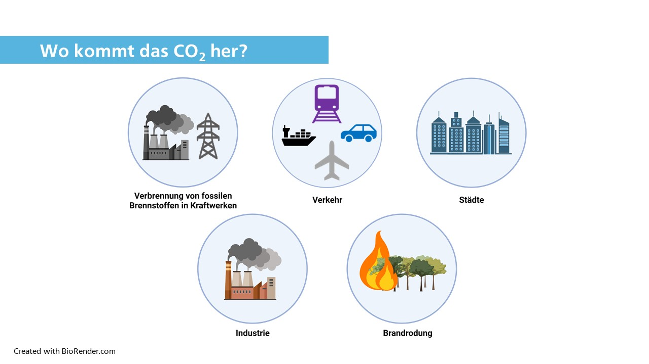
Abbildung 6: Herkunft des zusätzlichen Kohlendioxids in der Atmosphäre (erstellt mit Biorender.com)

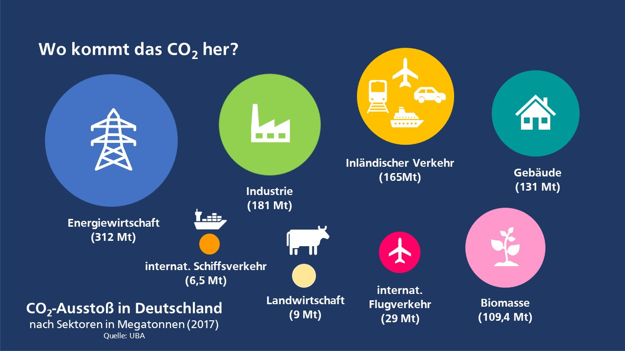
Abbildung 7: CO₂-Ausstoß in Deutschland 2017 (Quelle: Umweltbundesamt).

Die Atmosphäre
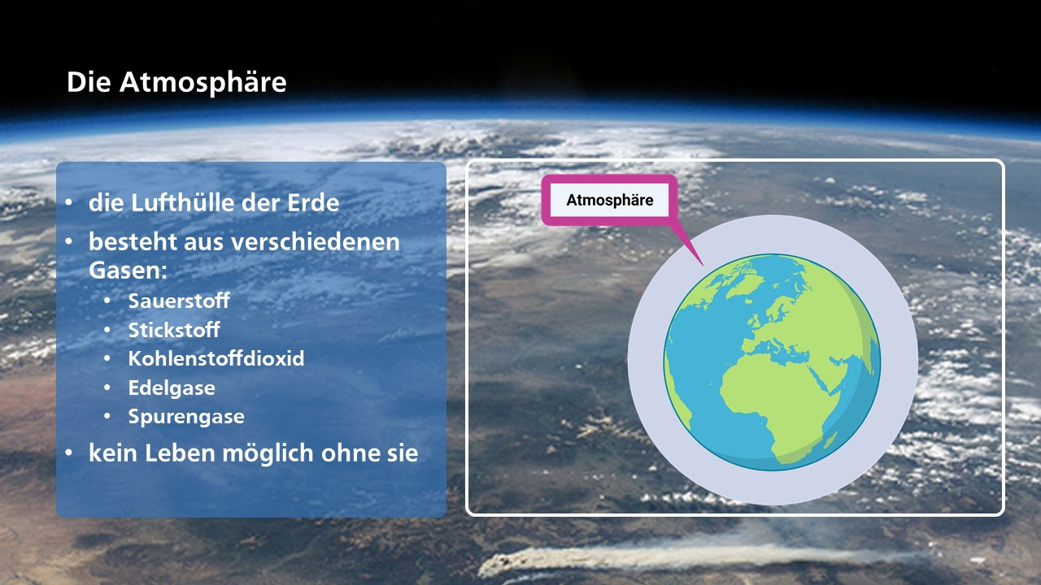
Abbildung 8: Die Atmosphäre (erstellt mit Biorender.com).

Wenn man die Erde aus dem Weltall betrachtet, sieht man, dass sie von einer dünnen, blau schimmernden Gashülle umgeben ist. Diese Gashülle ist die Atmosphäre. Sie besteht aus Luft, Wasserdampf und anderen Stoffen.
Die Atmosphäre ist in mehrere Schichten aufgeteilt. Je weiter man nach oben aufsteigt, desto weniger Luftteilchen sind vorhanden, die Luft wird „dünner“. Luft ist für uns unsichtbar; sie ist sie farblos, geschmacklos und geruchlos. Trotzdem wäre Leben auf der Erde ohne Luft nicht möglich.

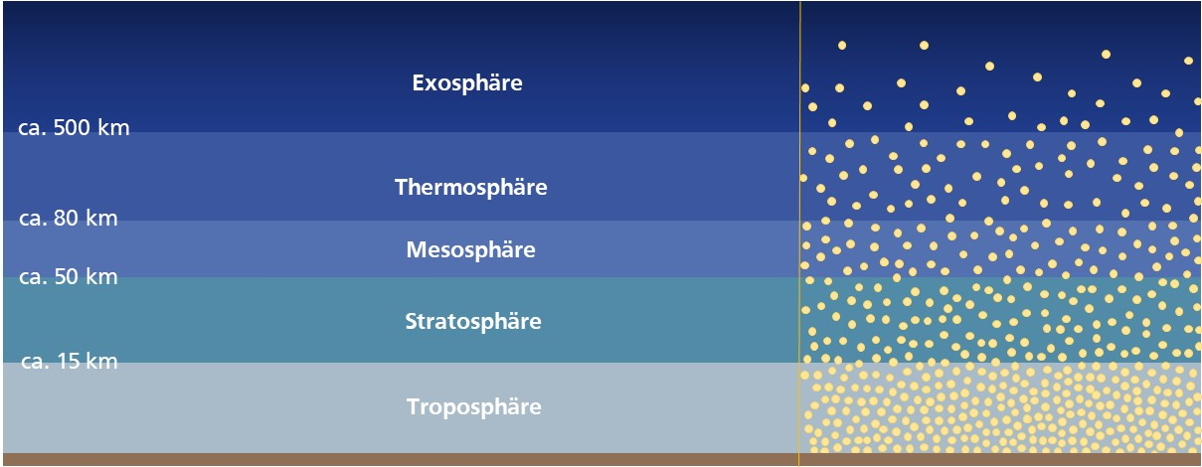
Abbildung 9: Schichten der Atmosphäre.

